國立中興大學

**機械工程學系**

**碩士在職專班**



報考學生：廖少擎

考生學校：國立宜蘭大學

考生系別：機械與機電工程學系

**目錄**

自傳 1

進修計畫 2

工作經歷 2

課外活動 3

未來計劃 4

研究計畫 5

研究主題 5

研究背景與目的 5

研究方法 5

研究預期結果 6

作品集 7

電化學分析LSV(SS316L) 7

Solidworks零件圖 8

Solidworks組合圖 9

相關證明文件 10

畢業證書一覽…………………………………………………………………..10

智慧機械設計與製造學分學成證書一覽 11

機電整合學分學成一覽 12

自動化設備工作經驗一覽 13

半導體設備在職證明書一覽 14

歷年成績單一覽 15

2019年熱舞社全國舞展HUG SEASON榮獲優等 16

專題研究成果報告書 17

# 自傳

我是廖少擎，目前畢業於國立宜蘭大學,於職場工作中,我非常熱衷於學習，喜歡挑戰於各種事物,所以畢業後想先接受一些學校所無法學到的事物先進入職場,當時拿到了台積電及美光的面試邀約,並在這之前拿到了大立光研發部Offer,但畢業後兵役結束前有先確定進入一間上市公司,名為惠特科技,在職場當中我確確實實學習到了很多關於機台上關於電控與機構及軟體的各項鑽研,一路從助理工程師快速地成為獨當一面的正工程師。



而經歷了職場上的磨練後,好學的我更想繼續對於學識上的鑽研,補足知識方面的研究,過去在大三的時候除了在專題研究有所突出之外，在課業上對於學習熱忱依舊沒有改變，反而對機械領域更加倍感興趣，由於擁有這些知識與理論。使我在機械蛇研究的領域得心應手，獨立製作完成機械蛇，也深受教授的喜愛，除了學習表現，熱心助人的態度也具備，在大一剛開學的時候就當上了班級代表，負責處理班上事務的大小事。認真做好老師給予的任何吩咐，對我來說負責任的心態相當重要，因為這也關係到處理事情的態度，所以當上了班代也讓我在從中學習到了許多，能應對各種的問題及解決，在大三的這一年能力提升相當許多，因為在專題上必須不斷的探討機械蛇研究的問題以及如何達到最佳化，使我解決問題的能力與思考邏輯相當的清晰，以利於幫助我未來的研究。

畢業前除了課內上的學習，我利用額外的課餘時間參加熱舞，並且在大二時擔任熱舞社幹部，從大一在舞蹈方面就相當的優秀，在努力學習之外也不會忘記要適時的運動，保持良好的身體機能。除此之外，在大二時也有協助系上各式活動的辦理，曾經幫助過系上的宿營體驗，以利於活動順利圓滿結束。

**職場經歷及工作內容**

|  |  |
| --- | --- |
| 項目名稱 | |
| 1 | 公司單位 : 政舜印刷事業有限公司  在職期間:  112/7/1 至 113/2/20  工作內容:  1.利用Solidwork更改及設計機構排除原有問題  2.排查電控及各項機構問題處理 |
| 2 | 公司單位:  惠特股份有限公司  入職期間:  113/7/1 (在職中)  工作內容:   1. 負責進行半導體設備之安裝 2. 將機台異常處及效率不佳之處進行改機 3. 進行各站之點之校正處理 4. 協助機台定位及接氣處理 5. 軟體及電控與機構之異常排除及排查 |

## **課外活動**

|  |  |
| --- | --- |
| 項目名稱 | |
| 1 | 大一上學期擔任班級代表  大一上學期擔任班級康樂 |
| 2 | 大二擔任熱舞社幹部(負責指導新生) |
| 3 | 協助系上的機械系宿營活動 |

# 進修計畫

## 研究經歷

我的專題研究是「機械蛇研究」，機械蛇擁有多關節以及高的自由度，能夠靈活穿梭於各大小洞穴中，因此我們可以利用於此項優點在機械蛇身上裝上許多的偵察設備，此研究可以方便於探查一些無法勘查的地形。在陳大智教授的指導之下，我將機械蛇的關節裡加裝伺服馬達，結合Arduino的程式能讓伺服馬達產生移動並調整參數大小。此外，利用MakerBot設計機械蛇的外觀並利用3D列印機進行列印，並且製作電路連接伺服馬達以及uno板。由於機械蛇的運動模式較難調整，必須要在Arduino的程式上設計機械蛇的曲線參數，在後期調整曲線參數時常會導致蛇的曲線運動不正常。為了讓機械蛇的移動及曲線幅度準確，我閱讀了大量的論文以及利用課餘時間觀看Arduino搭配伺服馬達的線上課程。最終使機械蛇順利呈現蛇狀移動。

## 動機

在專題研究中，為了瞭解如何利用伺服馬達配合Arduino進行移動，我試了各種不同的參數都不太順利，後來研究了許多論文以及多觀看Arduino的線上課程使我對伺服馬達產生了不同的想法，從一開始無法讓伺服馬達產生動靜到讓伺服馬達可以產生移動，並且原先只能一次讓一個伺服馬達產生移動，到後來可以一次讓多個伺服馬達產生不一樣的參數與變化，於是我對設計程式碼及參數越來越倍感興趣。在研究過程中，一開始的失敗不斷使挫折感更加嚴重。不過也因為失敗讓我學習找方法解決，探討為什麼伺服馬達無法產生旋轉，開始研究大量的問題，將時間都花在解決問題身上，也充分的感受到你花了多少努力就會得到多少回饋。也正因為如此，我在研究事物及解決問題的能力高於周遭同儕許多。若有機會能進入貴系，我希望能妥善運用該校的資源並跟隨教授的研究方向以及步調，閱讀相關的論文，從而吸收更多的知識，並且能夠在畢業前順利完成相當優良的研究作品。

## 規劃

未來希望能夠繼續往機電相關領域發展，能夠將半導體製程技術與機電整合方面的知識靈活應用在技術上，預計選修物件導向程式設計及光電工程原理等課程，且雖然在大學期間已修過程式設計及機電整合，但我仍覺得略有不足，所以也打算先選修相關的課程。除了課內的學習之外，在課餘時間我也會勤於參加講座，增加自己對這個領域的深度以及廣度。

# 研究計畫

## 研究主題

我的專題研究是「機械蛇研究」，在大學的時候已經將機械蛇研究到能像蛇一樣滑動爬行，當初會做機械蛇的動機也是因為它可以靈活地爬行。因此我想研究機械蛇加以延伸，想嘗試改變機械蛇的運動模式，使機械蛇可以有更多的移動方式，在未來的運用可以更多元，以利於各式各樣的地形。每一個運動模式都有機械蛇善於的地形，這樣也能減少無法勘查的地形，當初在製作機械蛇的過程中，已經有構思過機械蛇其它的運動方式。例如上下移動爬行，不單單只是左右移動。因此在程式上也得構思更多的參數，使機械蛇能靈活運用它的型態。在外觀上的設計也打算重新改良，使機械蛇就算受到外來因素也不會輕易地遭受到破壞。

## 研究背景與目的

從以前到現在，人類不斷追求大自然的奧秘同時也不斷模仿大自然的運作，並且將生物的結構功能原理行為與系統等方面的研究應用於人類科技以及社會發展等層面。這種模仿生物的行為就稱仿生學。機械蛇同時結合了機器人與仿生學的概念，是幾年來熱門的研究方向，不同以往冰冷的機器，機械蛇似乎注入生命一般，更容易被大眾接受。

機械蛇能同時擁有多種的運動型態，在適應地形方面能力強，自由度高，動作的變化性豐富，因此在救援及探測上的應用極具潛力，相信在未來會是救援中不可或缺的一部分。

研究機械蛇主要也是挑戰如何整合將過去所學習到的課程，如程式設計、電子學、機械設計、機電系統設計…等等，並且在研究過程中進而提升研究與實作能力。

## 研究方法

#### 預計工作運動模式

預先設計機械蛇的運動模式，分析每一種運動型態的差異，就可以更改機械蛇的速度、位移量、蛇的曲線。為了能讓機械蛇達成這個目的，首先得製作外觀，再來就是寫入程式搭配Arduino，接著是製作電路並且連接伺服馬達以及uno板，最後連接供電器即可順利讓機械蛇進行移動。

#### 製造外觀

#### 在外觀上將設計跟以往做的專題不同，將全新設計新的外觀改良當初外觀上的不足，分析如何精簡外觀才能在未來救援上穿梭於各種地形中能到達最優良的效果。

1. **程式設計(Arduino)**

原先的專題在程式設計上主要以滑行運動為主，但接下來我想嘗試設計參數使機械蛇能到達側旋運動**。**因此接下來在Arduino上設計在垂直平面上移動的伺服馬達參數以及在水平面方向移動的狀態，除此之外也會設計參數使機械蛇能環繞在樹上，最後讓蛇加裝傳感器且設計參數，使機械蛇遭受到攻擊會有反擊的動作。

1. **電路設計**

設計電路圖，使Arduino能傳送到伺服馬達上。

1. **電源供應**

提供機械蛇所需的電力。

## 研究預期結果

## 預期機械蛇外觀在設計上能精簡許多，運動型態能到達三種分別是滑行運動、上下運動、側旋運動，並且藉由不斷的實驗來調整波長、速度、振幅等參數，最後再搭配上傳感器使機械蛇遭受到攻擊時會進行反擊，相信在未來能加裝偵察設備以利於機械蛇進行勘查救援。

**作品集**

|  |  |  |  |
| --- | --- | --- | --- |
| **作品名稱** | **電化學分析LSV(SS316L)** | **■個人□團隊** | |
| **作品介紹** | 線性掃描伏安法(LSV)是一種電化學實驗技術，將線性電位掃描(電位與時間為線性關係)施加於電解池的工作電極和輔助電極之間。線性掃描伏安法可以識別未知物質並確定溶液濃度，而極限電流的高度可確定濃度。利用LSV儀器量測SS316L基材的數據。 | | |
| **使用技術** | **操作LSV儀器** | | |
| **負責部分** | **量測SS316L數據** | | **100%** |
| ▲SS316L基材LSV量測曲線圖        ▲SS316L基材LSV量測數據表 | | | |

|  |  |  |  |
| --- | --- | --- | --- |
| **作品名稱** | **Solidworks零件圖** | **□個人 ■團隊 (共 6人)** | |
| **作品介紹** | 此作品是電腦輔助工程製圖的期中考，利用Solidworks軟體製作出各式各樣的零件圖。 | | |
| **使用技術** | **運用Solidworks軟體繪圖技巧** | | |
| **負責部分** | **設計尺寸以及繪圖** | | **60%** |
| ▲零件圖 | | | |

|  |  |  |  |
| --- | --- | --- | --- |
| **作品名稱** | **Solidworks組合圖** | **□個人 ■團隊 (共 6人)** | |
| **作品介紹** | 此作品是電腦輔助工程製圖的期末考，利用Solidworks軟體製作出各式各樣的零件圖加以組合成組合圖。 | | |
| **使用技術** | **運用Solidworks軟體繪圖技巧** | | |
| **負責部分** | **設計尺寸以及繪圖以及組合零件** | | **70%** |
| ▲旋轉虎鉗組合圖 | | | |

**相關證明文件**



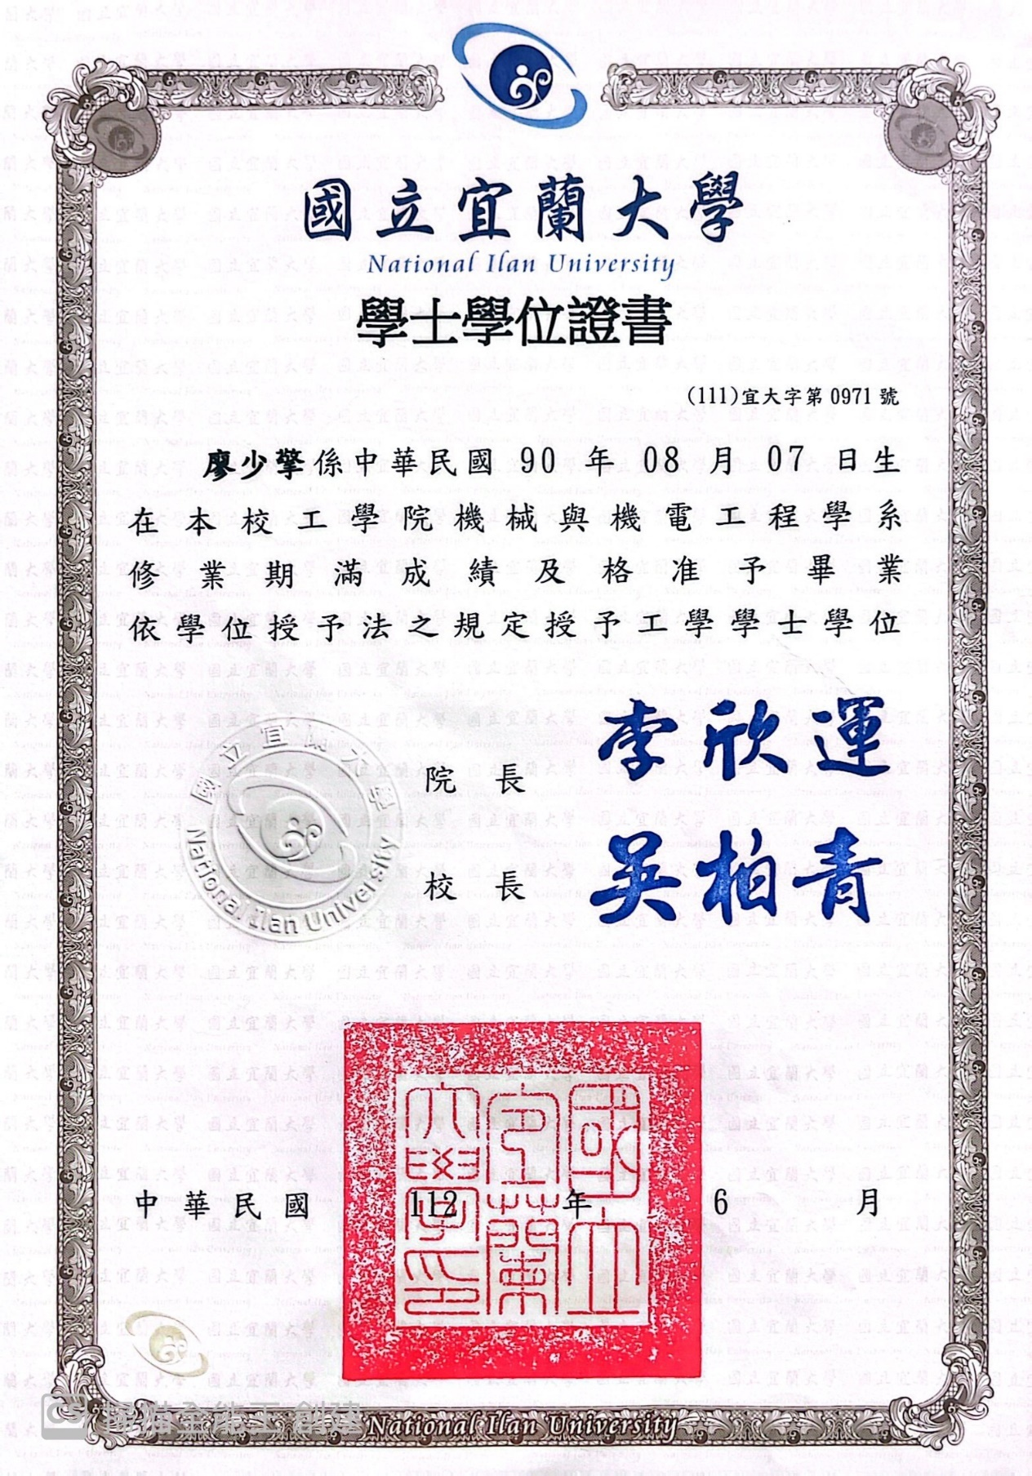

▲畢業證書一覽

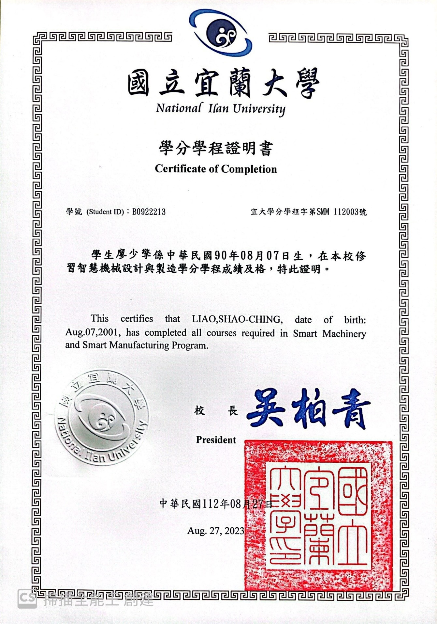

▲智慧機械設計與製造學分學成證書一覽

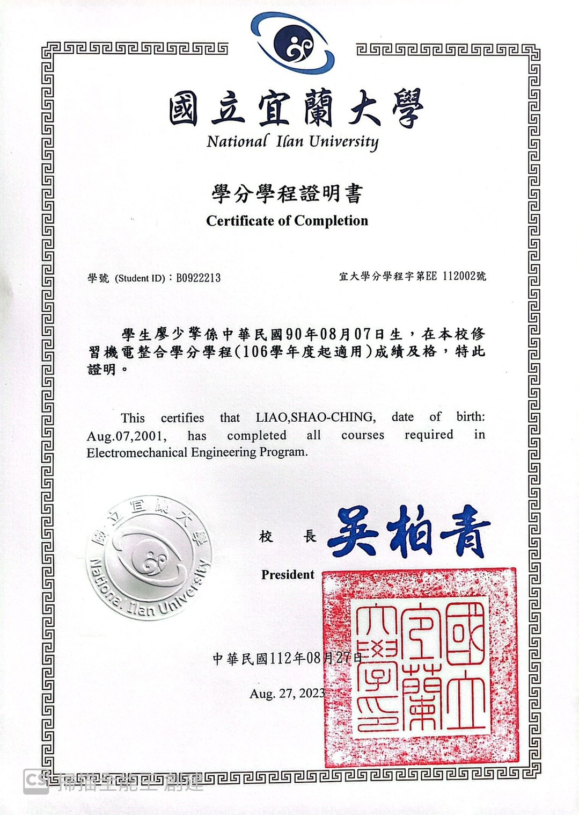

▲機電整合學分學成一覽

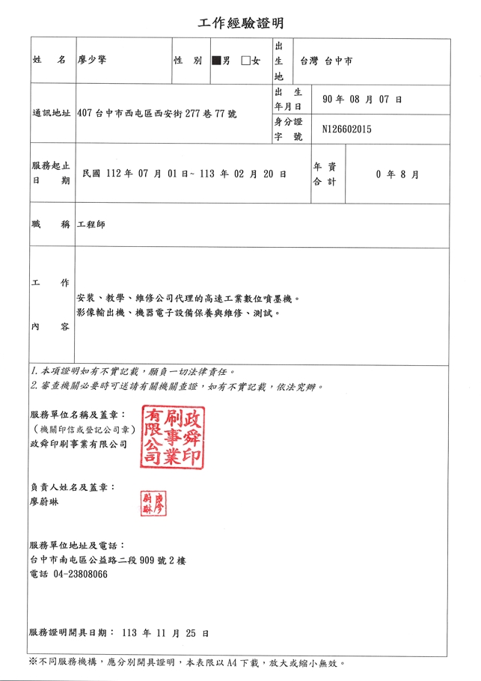

▲自動化設備工作經驗一覽

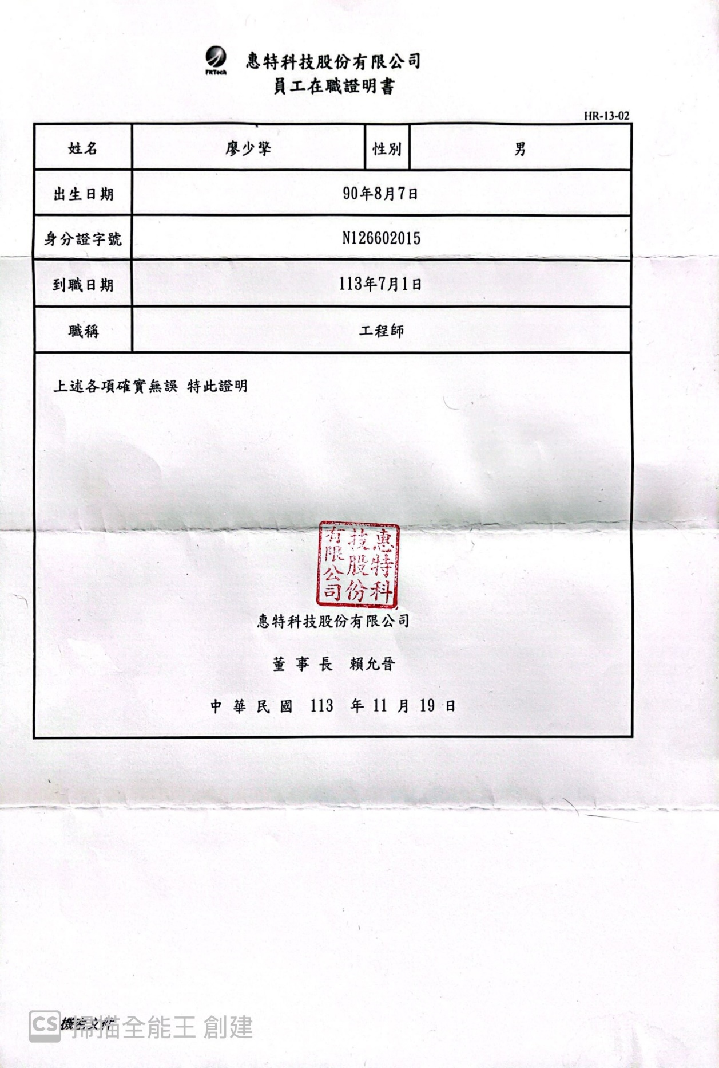

▲半導體設備在職證明一覽

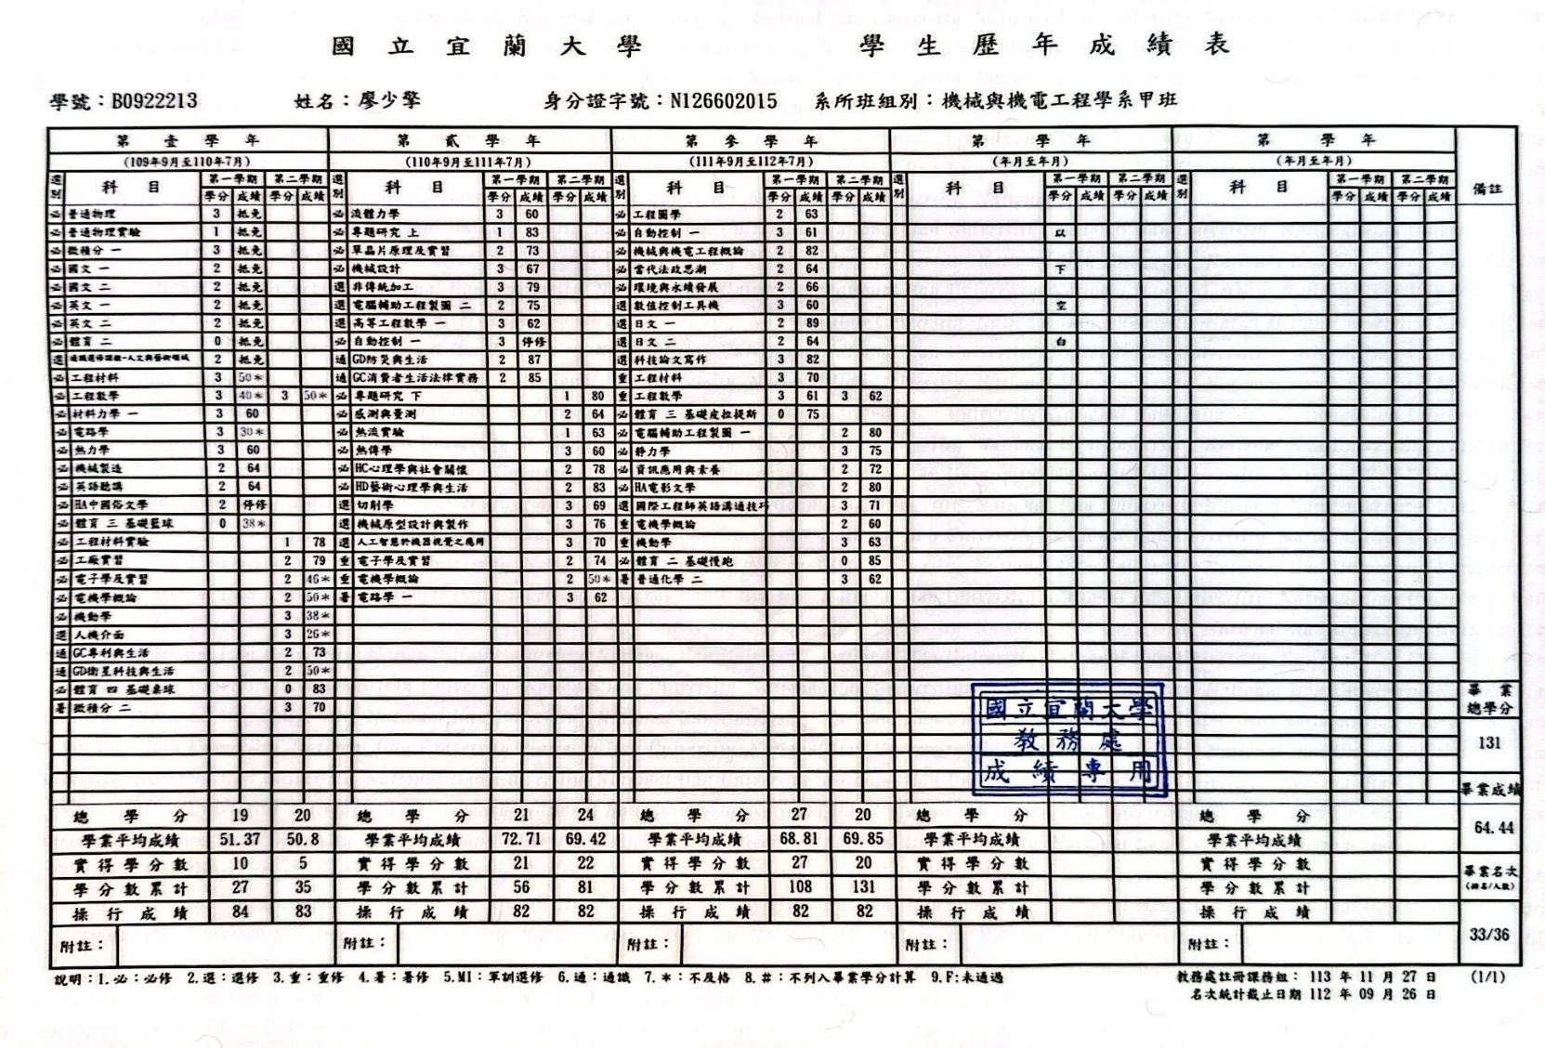

▲歷年成績單一覽

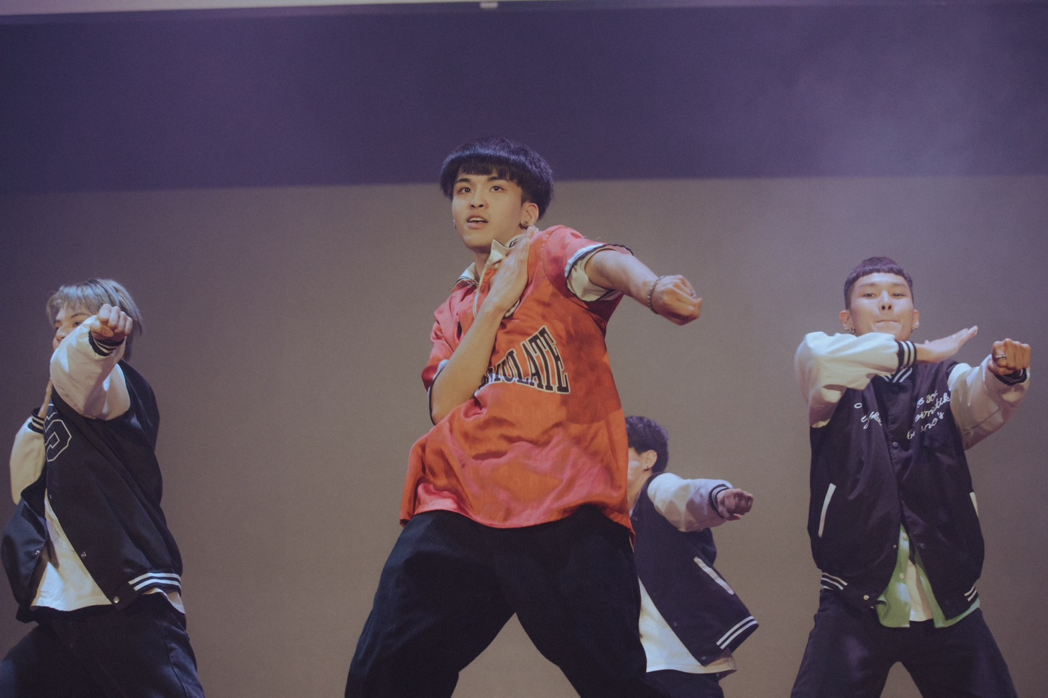

▲2019年熱舞社全國舞展HUG SEASON榮獲優等

國立宜蘭大學機械與機電工程學系專題報告

**機械蛇研究**

|  |  |
| --- | --- |
|  | **組員:**  廖少擎(組長) |

林柏毅

指導教授：陳大智 教授

中華民國 111 年 6 月 25 日

### (一) 摘要

機械蛇具有多關節，擁有高的自由度，能夠靈活穿梭於各大小洞穴中，並且可以有多種方法爬行，利用此項優點可在機械蛇的身上裝上許多的偵察設備，方便探查一些無法勘查的地形，又可運用於災難救援行動當中，例如火災現場、地震殘骸、船難…等等。

機械蛇能極度靈活地曲折前進，不管再隱密的角落，它都能深入一探究竟。這條機械蛇能毫不費力地進入人員難以觸及的地帶，替我們解決問題。不管是飛機安裝作業、核能發電廠、或是地下渠道探測作業，這條機械蛇的多關節蛇型臂能夠執行精確無比的運動。

機械蛇的結構搭配滾珠軸承即可移動。它由一系列的伺服馬達構成，每個關節都有伺服馬達和滾珠軸承。從而使機械蛇能夠在非常混亂的環境中移動。

### (二) 研究介紹

#### 研究背景

自古以來，人類不斷探求大自然的奧秘同時也不斷模仿大自然的運作，並且將生物的結構功能原理行為與系統等方面的研究應用於人類科技以及社會發展等層面。這種模仿生物的行為就稱仿生學。機械蛇同時結合了機器人與仿生學的概念，是近好幾年來熱門的研究方向，不同以往冰冷的機器，機械蛇似乎注入生命一般，更容易被大眾接受。

#### 研究目的

無足仿生機器人當中，機械蛇是最常見的無足機器人，機械蛇運動模式多元並且在適應地形方面也比步行仿生機器人強，機械蛇是利用多重關節組合成一個自由度高的機器人，由於其動作的變化性豐富，對於地形的適應力強，因此在救援及探測上的應用極具潛力。

研究機械蛇主要是挑戰如何整合過去所學習的課程，如程式設計、電子學、機械設計、機電系統設計…等等，並且在研究過程中進而提升研究與實作能力。

#### 研究的重要性

**技術層面**

構思Arduino程式碼較困難，利用多個伺服馬達產生運動模式，還要運用3D列印技巧設計外型。

**安全層面**

機械蛇搭配了電源供應器以及各種的電線，開啟電源供應器的時候也要檢查電容和正負極有沒有接錯，要不然有可能會產生爆炸。且操作機械蛇的時候需要較空曠的地方，避免機械蛇撞到其它物品導致破壞。

**成本層面**

伺服馬達、電線、3D列印的材料，這些在市面上並不昂貴，使得材料成本相當的低。

**便利與可行層面**

由於機械蛇的運動模式，增加了工作的靈活性。如果再把機械蛇研究加以延伸，可讓生活上的事情方便許多。

#### 研究的未來發展狀況

機械蛇在從一開始研究到現在還有很多進步空間，目前我運用Arduino程式讓機械蛇能順利的移動。以後在未來如果繼續研究的話，我會為了減少機械蛇行動上的限制，而搭配遠端控制，這樣在控制方面就不會限制機械蛇的行動範圍。最後如果在機械蛇上加感測器裝置，就可以使機械蛇在不受控制的情況下照一定的路線前進。這裝置只要另外在機械蛇身上加上攝影機，讓它照規定路線行走，就可以達到巡視的效果。

### (三) 文獻回顧

#### 1.預計工作運動模式

此機械蛇完成之後插入電源即可移動，並且可以利用Arduino來更改參數，就可以更改機械蛇的速度、位移量、蛇的曲線。為了能讓機械蛇達成這個目的，首先得製作外觀，再來就是寫入程式搭配Arduino，接著是製作電路並且連接伺服馬達以及uno板，最後連接供電器即可順利讓機械蛇進行移動。

#### 2.製造外觀

利用毫米為單位來設計我的組件，將設計文件導出到MakerBot軟件中，然後在3D列印機上進行列印，並且要注意縮放比例，不能列印的剛剛好要預留一些空隙。

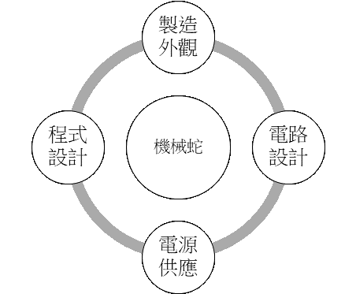

(圖一) 機械蛇概念圖

#### 3.程式設計(Arduino)

**設定參數**

首先必須先設定波長、速度、PI、幅度、偏移量的參數，這些都是造成改變機械蛇位移的重要參數。

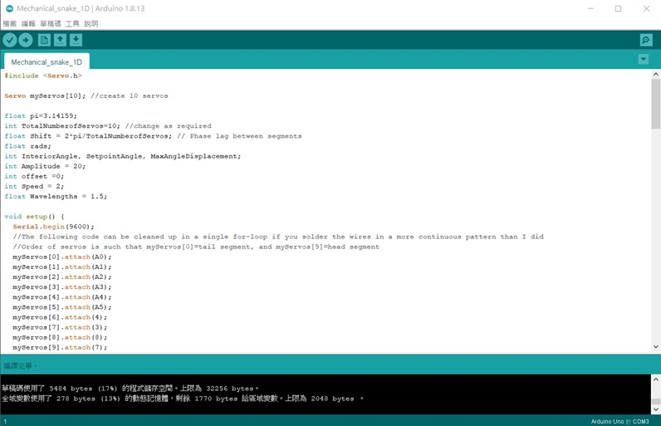

(圖二) 設定參數

**建立伺服馬達與初始化蛇**

接下來創建10個伺服馬達的指令，使伺服馬達串行以及伺服馬達的先後順序，再來就是初始化蛇在一條直線上的參數。

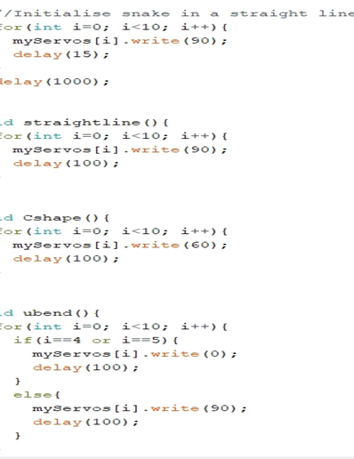

(圖三) 初始化蛇

**設定蛇的初始角度與調整偏移量**

設定機械蛇從90度的初始位置偏移角度，尾部和頭部段之間頂點為+1，接著設定伺服量可以從SetpointAngle 旋轉而不會超出[0,180]度範圍，然後防止設定點角度超出[0,180]範圍，以及將度數轉換為弧度，以及調整機械蛇的偏移量，設定偏移量的參數。

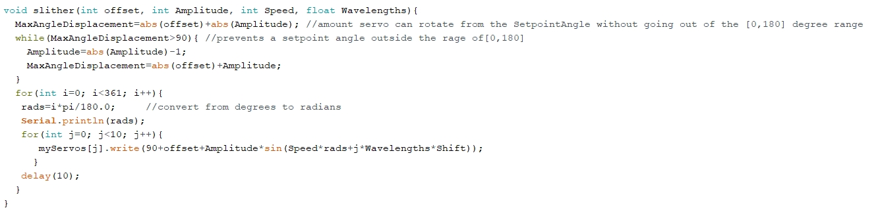

(圖四) 設定蛇的初始角度

**4.電路設計**

**設計電路**

這張圖是當初只有2個伺服馬達時的接線電路圖，但後來我把10個伺服馬達的PWM信號線連接到Arduino uno板上的引腳。首先電源線接線時，我用了一條電線(足以承受10安培)作為沿著蛇的長度延伸的主要5V線。然後用剝線鉗，以10個固定間隔移除一小部分絕緣體，並從每個間隔焊接一小段電線，一組 3個針。對黑色GND線和第二個針重複第二次。最後將一根較長的電線焊接到第3個針腳上，該針腳會將PWM信號從蛇頭中的Arduino uno板傳送到伺服馬達(電線必須足夠長才能到達)。還需要連接熱縮套。將3個針連接到伺服馬達。對10個伺服馬達中的每一個重複10次。最後達成將伺服馬達並行連接並將PWM信號線運送到Arduino uno板。

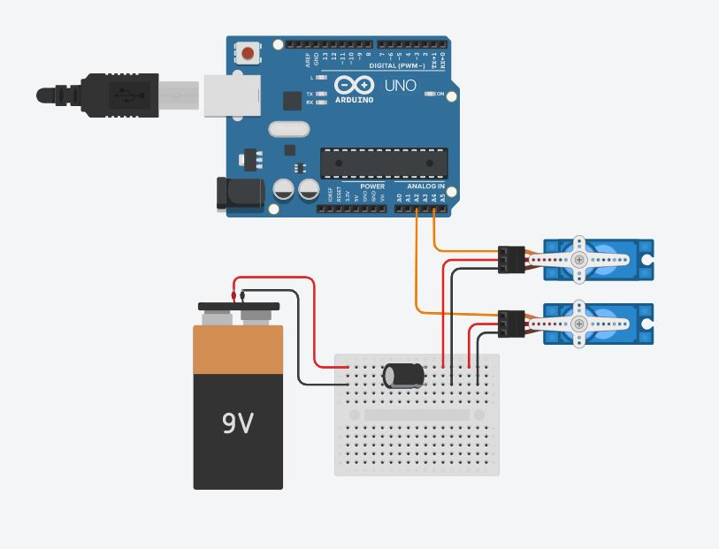

(圖四) 設計電路圖

**整理電線與搭配電容連接到uno板上**

使用電容和螺釘端子將GND和5V電線焊接到尾部上。電容的目的是消除啟動伺服馬達時引起的任何電流消耗尖峰，電容的長腳需要連接到5V線，較短的插腳需要連接到GND線。將GND線焊接到Arduino uno板的GND引腳，將5V線焊接到5V引腳。將10條PWM信號線焊接到Arduino uno板的引腳上。將信號引腳連接到：A0、A1、A2、A3、A4、A5、D4、D3、D8、D7。接下來使用束線帶整理接線，檢查所有線段是否可以移動，並有足夠的空間讓電線移動而不會被拉開，尾部有一個用於繫繩出來的孔，而尾部的孔主要是要讓電線集中在一起。

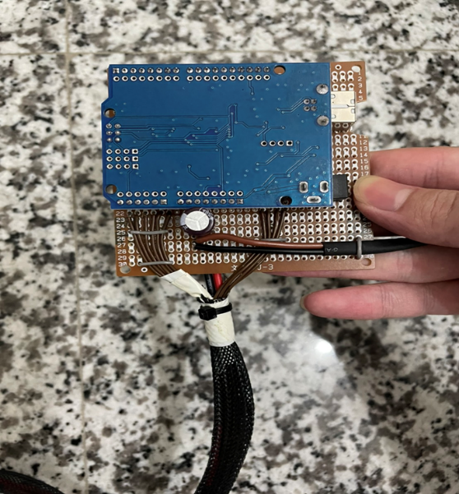

(圖五) 接線到uno板

1. **電源供應**

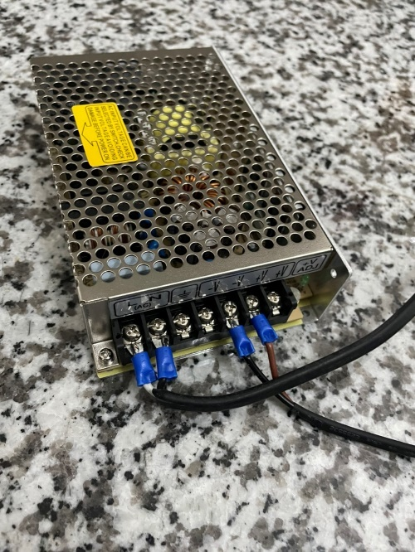 由於伺服馬達是並聯的，所以它們都得到相同的電壓，但電流必須相加。伺服馬達在運行時每個可以吸收高達900mA的電流（假設沒有停轉）。因此，如果所有10個伺服馬達同時移動，總電流消耗為0.9A*10=9A。因此，供電器必須在20A時提供5V電壓。

(圖六) 機械蛇的供電器

### (四) 實驗目標及結果

**1.實驗目標**

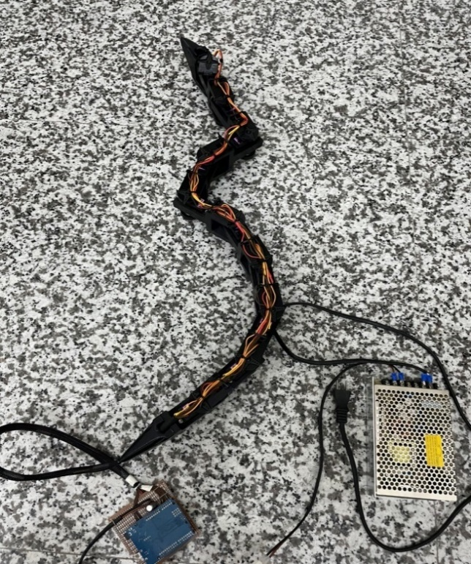 透過改變波長、振幅、速度的參數，來達成機械蛇的最佳移動速率及位移量還有最佳曲線。

(圖七) 機械蛇的成品圖

**2.實驗結果**

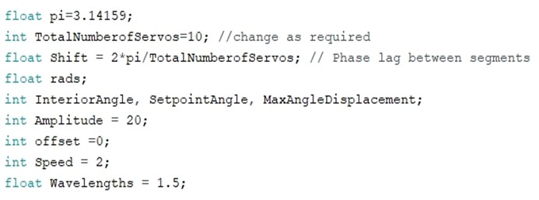 經過多次測試的實驗結果，發現當波長為1.5時，振幅20的時候，機械蛇的位移與曲線會最像實際上蛇的移動樣子，也發現速度為2的時候速率正常，機械蛇不會發生暴走。

(圖八) 機械蛇的最佳參數

### (五) 感想

經過這一整年專題實作的研究(製作機械蛇)，我覺得我學到體驗到最多的就是完成一件作品，每一個細節都是極為相當的重要。每一個3D列印件、每一個軸承、電線，那些小到不起眼的零件，如果有稍微差錯，其後果輕為零件容易鬆脫，重則整個機械蛇都會因此而破壞。所以機械蛇能夠順利地照你的想法進行移動，那其實是一件非常令人振奮的一件事，而其中的感受也真的只有做的人才會明白。我覺得經過這堂專題研究我們最需要改進的事做什麼事之前都要在更謹慎地去思考，去檢查。做出一個令自己滿意、使用的大家也感到滿意的作品，其實真的是一件很了不起的一件事，也是一件責任非常重大，意義非凡的事。也希望這份熱情能夠繼續的延續下去，在未來希望我的研究能夠更加的精進與順利。

### (六) 附錄

|  |  |
| --- | --- |
| 零件名稱 | 數量 |
| MG996R伺服馬達 | 10 |
| 3D列印原料 | 1 |
| 608號滾珠軸承 | 10 |
| R188號滾珠軸承 | 20 |
| 螺釘6-32 x 1/2“ | 40 |
| 更長的螺絲 | 8 |
| 束線帶 | 11 |
| 電線 | 40 |
| uno板 | 1 |
| 電路板 | 1 |
| 供電器 | 1 |
| 公頭排針 | 30 |
| 電容1000UF 25V | 1 |
| 熱縮套 | 10 |

(表一) 零件表

### (七) 參考文獻

[1]機器人世界情報網，昆蟲與蛇型仿生機器人。

[2]C語言與 RS232C/GP-IB。余清華編譯，全華科技圖書股份有限公司。

[3]Borland C++ Builder 6 程式設計經典。余明興、吳明晢、黃世陽 編著，文魁資訊股份有限公司。

[4]8051單晶片C語言設計實務。楊明峰編著，碁峯資訊股份有限公司。

[5]8051C語言寶典。鄧錦城編著，益眾資訊有限公司。

[6]機電整合（ Modern Control Technology Components and System） Kilian著,陳天青、廖信德、戴任詔譯,高立圖書有限公司。